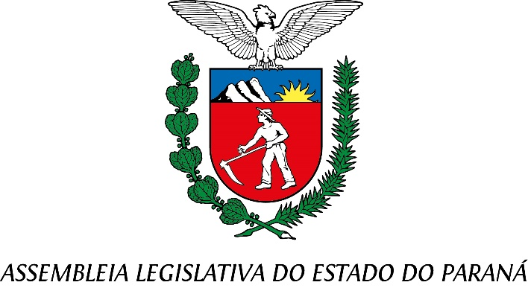

Centro Legislativo Presidente Aníbal Khury

**COMISSÃO DE REDAÇÃO**

**PAUTA DA 38ª REUNIÃO ORDINÁRIA**

**02 DE JUNHO DE 2025**

**Item 01 – PROJETO DE LEI Nº 540/2024**

**Autoria do Deputado Cobra Repórter.**

Reconhece a Capela São Rafael, localizada no Cemitério São Rafael, no Município de Rolândia, como de relevante interesse Histórico e Cultural do Estado do Paraná na forma que especifica.

Relator: Deputado Delegado Tito Barichello

**Item 02 – PROJETO DE LEI Nº 177/2025**

**Autoria do Deputado Batatinha.**

Concede o Título de Utilidade Pública ao Gruppo Folklorico Italiano Ladri Di Cuori, com sede no Município de Cascavel.

Relator: Deputado Delegado Tito Barichello

**Item 03 – PROJETO DE LEI Nº 178/2025**

**Autoria do Deputado Gugu Bueno.**

Concede o Título de Utilidade Pública à Associação Desportiva Grêmio Goioerê, com sede no Município de Goioerê.

Relator: Deputado Delegado Tito Barichello

**Item 04 – PROJETO DE LEI Nº 195/2025**

**Autoria da Deputada Mabel Canto.**

Concede o Título de Utilidade Pública ao Clube de Xadrez de Maringá, com sede no Município de Maringá.

Relator: Deputado Delegado Tito Barichello

**Item 05 – PROJETO DE RESOLUÇÃO Nº 4/2025**

**Autoria dos Deputados Alexandre Curi, Gugu Bueno e Ademar Luiz Traiano e da Deputada Maria Victoria.**

Altera dispositivos do Anexo Único da Resolução nº 11, de 23 de agosto de 2016, que institui o Regimento Interno da Assembleia Legislativa e adota outras providências.

Relator: Deputado Delegado Tito Barichello